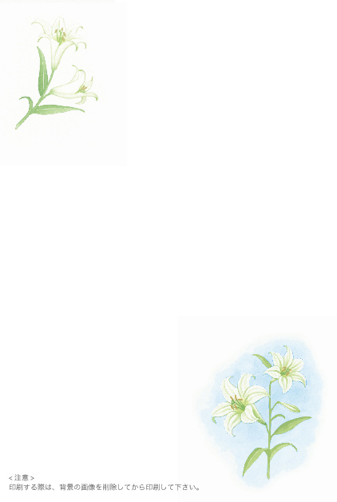
本年五月 母 京子が八十五歳の天寿を全ういたしました
つきましては服喪中でございますのでお年賀の礼をさしひかえます
皆様には良き新年をお迎え下さいますようお祈り申し上げます

令和○○年十二月
東京都板橋区東坂下二丁目五番一号
電話番号 〇〇 〇〇〇〇 〇〇〇〇
田中二郎
花子
〒一七四―八六〇二

服喪中のため新年のご挨拶を
失礼させていただきます

